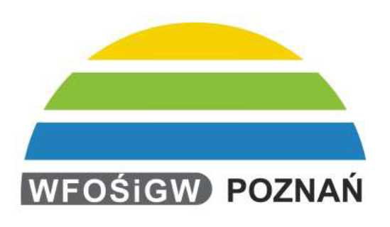

Wieleń, 01.03.2023 r.
OGŁOSZENIE
Informuję mieszkańców gminy Wieleń lub osoby posiadające nieruchomości na terenie gminy Wieleń o możliwości składania wniosków w sprawie udzielenia pomocy finansowej na demontaż, transport i unieszkodliwianie wyrobów zawierających azbest lub sam transport i unieszkodliwianie już zdemontowanych wyrobów.
Wnioski można składać w Urzędzie Miejskim w Wieleniu w terminie:
od dnia 02.03.2023 r. do dnia 31.03.2023 r.
po tym terminie wnioski nie będą przyjmowane na dany rok kalendarzowy.
Wnioski rozpatrywane będą według kolejności wpływu do Urzędu Miejskiego w Wieleniu, do momentu wyczerpania środków finansowych przeznaczonych na ten cel.
Dofinansowanie do kosztów demontażu i transportu wyrobów zawierających azbest oraz ich unieszkodliwienia przyznawane będzie w wysokości 100% całkowitych kosztów.
Do składania wniosków o dofinansowanie przedsięwzięcia polegającego na likwidacji wyrobów zawierających azbest uprawnione są osoby fizyczne, rolnicy uzyskujący dochody z rolnictwa, spółdzielnie i wspólnoty mieszkaniowe, jednostki samorządu terytorialnego i Skarbu Państwa, stowarzyszenia, fundacje, kościoły i związki wyznaniowe oraz jednostki sektora finansów publicznych.
Szczegółowe informacje dotyczące ogólnych zasad zawarte są w załączniku Nr 1 do Uchwały Nr 182/XIII/2020 Rady Miejskiej w Wieleniu z dnia 5 maja 2020 r. w sprawie przyjęcia Regulaminu wykonywania i finansowania przedsięwzięcia likwidacji wyrobów zawierających azbest z budynków mieszkalnych, inwentarskich i gospodarczych na terenie gminy Wieleń.
Zasady dofinansowania oraz druki wniosków można pobrać w Urzędzie Miejskim w Wieleniu, na stanowisku ds. ochrony środowiska oraz na stronach: www.bip.wielen.pl oraz www.wielen.pl.
Przypominam również wnioskodawcom o obowiązku złożenia do Wydziału Architektury i Budownictwa Starostwa Powiatowego w Czarnkowie zgłoszenia prac budowlanych, w przypadku demontażu wyrobów zawierających azbest.
Przedsięwzięcie pn.: „Likwidacja wyrobów zawierających azbest z budynków mieszkalnych, inwentarskich i gospodarczych na terenie gminy Wieleń” dofinansowano ze środków Wojewódzkiego Funduszu Ochrony Środowiska i Gospodarki Wodnej w Poznaniu www.wfosgw.poznan.pl, Narodowego Funduszu Ochrony Środowiska i Gospodarki Wodnej www.nfosgw.pl oraz Gminy Wieleń.

Burmistrz Wielenia
/-/ Elżbieta Rybarczyk

